TUKUMA NOVADA PAŠVALDĪBA
Iestādes reģistrācijas Nr. 90000050975
Talsu iela 4, Tukums, Tukuma novads, LV-3101
Tālrunis 63122707, mobilais tālrunis 26603299, 80205111
www.tukums.lv; e-pasts: pasts@tukums.lv
Tukumā
Droša elektroniskā paraksta un tā laika zīmoga datums |  | Nr. | TND/1-24/26/2627
Uz |  | Nr.

Latvijas Republikas Veselības ministrija
paziņošanai e-adresē
Latvijas Republikas Finanšu ministrija
paziņošanai e-adresē
Tieslietu ministrija
paziņošanai e-adresē

Par slimnīcu reformu

Ar šo iesniegumu Tukuma novada pašvaldība vēlas izskaidrot esošo un situāciju, kas var rasties Tukuma novadā veselības aprūpes jomā, ja tiks īstenota Veselības ministrijas virzītā slimnīcu reforma esošajā formātā, par ko ir sagatavots normatīvā akta projekts - grozījumi Ministru kabineta 2018. gada 28. augusta noteikumos Nr. 555 "Veselības aprūpes pakalpojumu organizēšanas un samaksas kārtība" (projekta ID 26-TA-1067).
Tukuma novada pašvaldība ir 100 % kapitāldaļu turētāja SIA “Tukuma slimnīca”, lai arī SIA “Tukuma slimnīca” pēc šī brīža pieciem līmeņiem (kopš 2020. gada Veselības ministrija slimnīcas iedala piecos līmeņos) atrodas otrajā līmenī, jau šobrīd slimnīca realizē pakalpojumu klāstu un nodrošina pamatprofilus tikpat vai vairāk kā virkne šī brīža lokālās bet jau trešā līmeņa slimnīcas:
Slimnīcu pamatprofilu salīdzinājums.
Tukums | Cēsis | Jūrmala | Ogre | Kuldīga
NMPU 24/7 | NMPU 24/7 | NMPU 24/7 | NMPU 24/7 | NMPU 24/7
ķirurģija | ķirurģija | ķirurģija | ķirurģija | ķirurģija
traumatoloģija | - | - | traumatoloģija | traumatoloģija
interna terapija un neiroloģija | interna terapija un neiroloģija | interna terapija | interna terapija | interna terapija
intensīva terapija – reanimācija | intensīva terapija – reanimācija | intensīva terapija– reanimācija | intensīvo terapiju – reanimācija | intensīvo terapiju – reanimācija
pediatrija | pediatrija | - | pediatrija | pediatrija
diagnostika | diagnostika | diagnostika | diagnostika | diagnostika
 |  | dzemdības (specializēts profils) | dzemdības (specializēts profils) | dzemdības (specializēts profils)
Piemēram Cēsis, Ogre, Jūrmala un Kuldīga jaunajā plānotajā trīs līmeņu slimnīcu tīklā no lokālo līmeņa grupas slimnīcām tiek paceltas uz reģionālo līmeni, turpretī Tukums samazināts uz zemāko, lokālo līmeni:
Slimnīcu esošie un jaunie līmeņi atbilstoši virzītajai Veselības ministrijas slimnīcu reformai
Slimnīca | Esošais līmenis (VM ziņojums 2019.g.) | Jaunais līmenis (VM ar 2027.g.) | Izmaiņa
Paula Stradiņa Klīniskā universitātes slimnīca | V KUS | Daudzprofilu | =
Rīgas Austrumu klīniskā universitātes slimnīca | V KUS | Daudzprofilu | =
Bērnu klīniskā universitātes slimnīca | V KUS | Daudzprofilu | =
Liepājas Reģionālā slimnīca | IV Reģionālā | Daudzprofilu | ↑
Ziemeļkurzemes reģionālā slimnīca | IV Reģionālā | Daudzprofilu | ↑
Vidzemes slimnīca | IV Reģionālā | Daudzprofilu | ↑
Rēzeknes slimnīca | IV Reģionālā | Daudzprofilu | ↑
Daugavpils reģionālā slimnīca | IV Reģionālā | Daudzprofilu | ↑
Jelgavas pilsētas slimnīca | IV Reģionālā | Reģionālā | =
Jēkabpils reģionālā slimnīca | IV Reģionālā | Reģionālā | =
Kuldīgas slimnīca | III Lokālā | Reģionālā | ↑
Ogres rajona slimnīca | III Lokālā | Reģionālā | ↑
Jūrmalas slimnīca | III Lokālā | Reģionālā | ↑
Cēsu klīnika | III Lokālā | Reģionālā | ↑
Madonas slimnīca | III Lokālā | Reģionālā | ↑
Dobeles un apkārtnes slimnīca | III Lokālā | Lokālā | ↓
Balvu un Gulbenes slimnīcu apvienība | III Lokālā | Lokālā | ↓
Tukuma slimnīca | II Lokālā | Lokālā | ↓
Alūksnes slimnīca | II Lokālā | Lokālā | ↓
Preiļu slimnīca | II Lokālā | Lokālā | ↓
Krāslavas slimnīca | II Lokālā | Lokālā | ↓
Bauskas slimnīca | I līmeņa | Lokālā | =
Līvānu slimnīca | I līmeņa | Lokālā | =
Limbažu slimnīca | I līmeņa | Lokālā | =
Aizkraukles slimnīca | I līmeņa | Lokālā | =
Ludzas medicīnas centrs | I līmeņa | Lokālā | =
Jau šobrīd SIA “Tukuma slimnīca” izveidotais pakalpojumu un pamatprofilu klāsts, kurš atbilst pēc jaunā plāna reģionālajam līmenim, nav tikai slimnīcas un novada vadības vēlme attīstīt iestādi un nodrošināt plašāku pakalpojumu klāstu, bet objektīva nepieciešamība, lokāli izvērtējot iedzīvotājiem nepieciešamo pakalpojumu klāstu atbilstoši iedzīvotāju skaitam un slimnīcas ģeogrāfisko stāvokli Latvijas kartē. Tukuma novada slimnīcas reģionālo statusu apliecina:
- Trešais lielākais novads pēc iedzīvotāju skaita (2025. gadā – 43 439 iedzīvotāji) t.sk., vairāk kā 8000 bērnu no kopējā iedzīvotāju skaita. Vairāku plānoto otrā līmeņa reģionālu slimnīcu novados iedzīvotāju skaits nesasniedz 30 000 iedzīvotāju, turklāt lielākā daļā lokālo pirmā (lokālo) līmeņa slimnīcu novados iedzīvotāju skaits nepārsniedz 20 000 iedzīvotāju.
- Vienpadsmitais lielākais novads pēc teritorijas un Pierīgas reģionālais statuss:
- Attālums no SIA “Tukuma slimnīcas” līdz Paula Stradiņa Klīniskās universitātes slimnīcai 63 km. Jau šobrīd tiek realizēta sadarbība abos virzienos, tādejādi SIA “Tukuma slimnīca” spēj pildīt Pierīgas reģiona statusu un atvieglot universitāšu slimnīcu plūsmu, noslodzi un izmaksas);
- SIA “Tukuma slimnīca” var funkcionēt kā Rīgas universitāšu slimnīcu reģionālais satelītcentrs un pacientu plūsmas filtrs Kurzemes reģionam (2025. gadā 32 % pacientu bija no citiem novadiem, t.sk., 6 % no Rīgas);
- Neatliekamās medicīniskās palīdzības dienests (turpmāk – NMPD) 2025. gada aprīlī izveidoja trešo brigādes punktu Tukuma novadā, Jaunpilī (papildus Tukumam un Kandavai), lai nodrošinātu reģionālo pārklājumu un lielās tranzīta plūsmas pa Rīgas-Liepājas koridoru apkalpošanai (Rīga-Ventspils tranzīta koridors arī tiek apkalpots no Tukuma un Kandavas punktiem);
- Tukuma novads pilda nozīmīgu sociālo funkciju senioriem. Novadā atrodas trīs ilglaicīgas sociālās aprūpes iestādes ar kopējo klientu skaitu vairāk kā 400. Lielākā no tām ir pašvaldības iestāde SAC “Rauda” ar 280 klientiem un atrodas 6 km attālumā no SIA “Tukuma slimnīcas”;
- SIA “Tukuma slimnīca” var kalpot kā svarīgs kritiskās infrastruktūras atbalsta punkts kara apdraudējuma gadījumā, 7 km attālumā no SIA “Tukuma slimnīcas” atrodas otrs lielākais civilās aviācijas lidlauks Latvijā, kas var kalpot kā rezerves lidlauks krīzes situācijās;
- SIA “Tukuma slimnīca” sadarbībā ar pašvaldību pēdējos gados ne tikai intensīvi strādā pie pakalpojuma klāsta un kvalitātes, bet arī slimnīcas un pašvaldības īpašumā esošās infrastruktūras (ēku kopējā platība ir 14 433,86 m²) un tehniskā nodrošinājuma uzlabošanas. Ēku kopējais apjoms un to infrastruktūra ir atbilstoša reģionālās slimnīcas vajadzībām. Šobrīd ir izstrādāts ēku renovācijas un energoefektivitātes projekts, ko SIA “Tukuma slimnīca” plāno realizēt 2027/28 gadā (kopējais plānotais ieguldījumu apjoms vairāk kā 12 miljoni eiro).
Ņemot vērā augstāk minētos būtiskākos argumentus un vēlreiz akcentējot plānotā slimnīcu tīkla reformas sadalījumu Latvijas kartē un plānoto pakalpojumu klāstu katrā no līmeņiem (attēli no slimnīcu reformas plāna projekta),
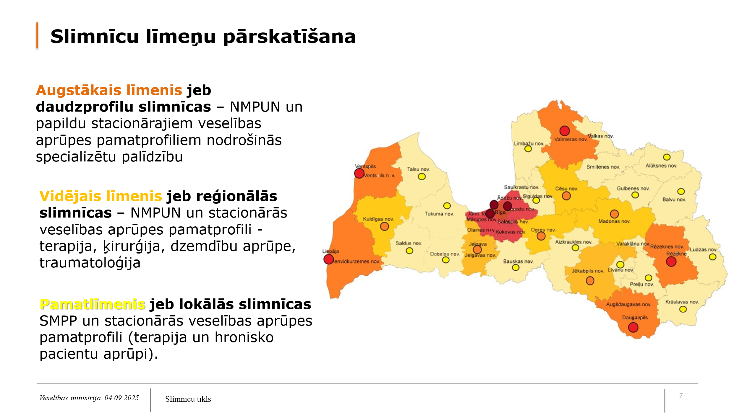

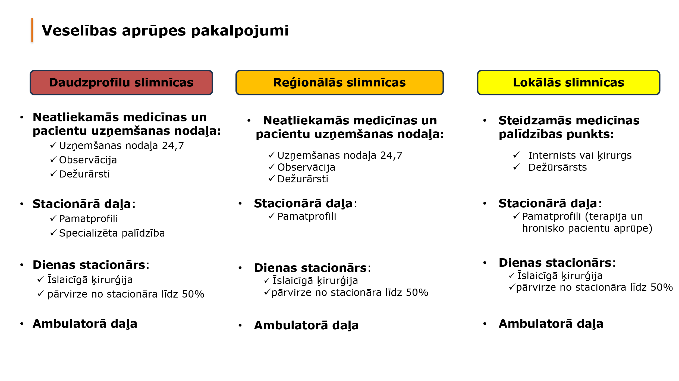
Lūdzam ministrijas pārskatīt Veselības ministrijas virzīto slimnīcu reformu esošajā formātā un atbildēt uz jautājumiem :
- Vai plānotā slimnīcu reforma un augstāk norādītie nevienlīdzības principi t.sk., ņemot vērā novadu iedzīvotāju skaitu un slimnīcu līmeņu atbilstību novados, neierobežos Tukuma novada iedzīvotāju tiesības saņemt kvalitatīvu un kvalificētu ārstniecību neatkarīgi no slimības rakstura un smaguma atbilstoši Pacientu tiesību likumā noteiktajām tiesībām, kā trešā lielākā pēc iedzīvotāju skaita novada iespējas saņemt vienlīdzīgus pakalpojumus, kādi ir pieejami novados ar līdzīgu un mazāku iedzīvotāju skaitu. Turklāt šie pakalpojumi ir pieejami un pieprasīti jau šobrīd SIA “Tukuma slimnīcā”.
- Jau šobrīd SIA “Tukuma slimnīca” kā lokālā slimnīca saņem mazāku finansējumu uz vienu pacientu nekā reģionālās slimnīcas (2026. gadā SIA “Tukuma slimnīca” samazinājums ir -21 %, tikai stacionāram kopējais samazinājums SIA “Tukuma slimnīca” sastāda - 452 599 EUR), kaut vai nodrošina tādu pašu pakalpojumu un profilu klāstu, tādā veidā jau šobrīd tiek ierobežotas Tukuma novada iedzīvotāju tiesības saņemt vienlīdzīgu pakalpojumu, kas mūsuprāt pēc slimnīcu reformas un pārejas uz trīs līmeņiem būs vēl izteiktāk un slimnīca nespēs nodrošināt virkni iedzīvotājiem nepieciešamos pakalpojumus.
- Vai ir samērīgi un tiesiski virzīt slimnīcu reformu, nedaloties ar visiem datiem ar pašvaldību, kas ir Slimnīcas kapitāldaļu turētāja un tiešā veidā atbildīga par pakalpojumu nodrošināšanu un savu iedzīvotāju dzīves līmeni. Mums nav pieņemami, ka mēs nevaram pārliecināties, ka virzītā slimnīcu reforma ir datos balstīta. Lūdzam nodrošināt visus datus, kas attiecas uz Tukuma novada iedzīvotājiem, ne tikai SIA “Tukuma slimnīca”, par to kādās Latvijas slimnīcās un kāda veida pakalpojumus viņi ir saņēmuši, lai pašvaldība varētu pārliecināties, ka virzītais slimnīcu reformas modelis ir datos balstīts un atbilst novada iedzīvotāju interesēm.
- Tāpat, vai finansiāli un ekonomiski pamatoti nesaglabāt virkni pakalpojumu SIA “Tukuma slimnīca” atstājot to trešā līmenī (lokālajā), tādejādi gan NMPD, gan iedzīvotājiem kas ieradušies paši Uzņemšanas nodaļā (SIA “Tukuma slimnīca” 27 % NMPD atvestie, 73 % ieradušies paši) likt doties uz tuvāko reģionālo slimnīcu (Kuldīgas slimnīca 87 km) vai universitātes slimnīcām (Paula Stradiņa Klīniskās universitātes slimnīca 63 km un Bērnu klīniskās universitātes slimnīca 65 km). Pirmsšķietami skaidrs, ka tie pacienti, kas ierodas paši, izvēlēsies universitātes klīnikas, tādā viedā vēl vairāk apgrūtinot gan galvaspilsētas slikto satiksmes infrastruktūru (pavadītais laiks ceļā), gan noslogojot universitātes slimnīcas ar pacientiem, kuru veselības problēmas ir risināmas reģionālo slimnīcu līmenī. NMPD savukārt būs lielāki izdevumi un ilgāks pavadītais laiks ceļā uz reģionālo slimnīcu. Pašvaldībai tāpat nav bijusi iespēja iepazīties un izvērtēt NMPD pārvadājumu maršrutus un datus par Tukuma novada iedzīvotājiem.
- Vai ir finansiāli un ekonomiski pamatoti, kad jau šobrīd mēs redzam universitāšu slimnīcu uzņemšanas nodaļu pārslodzi ar pacientiem, kuru diagnoze atļauj viņu ārstniecību veikt reģionālā slimnīcā, kā rezultātā publiskā telpā parādās diskusijas ka Rīgā nepieciešama jaunas reģionālā/lokālā statusa slimnīcas/cu būvniecība, tai pašā laikā SIA “Tukuma slimnīca” ģeogrāfiskā novietojuma dēļ varam izmantot arī kā Pierīgas reģiona slimnīcu, tādā veidā veicinot reģionu attīstību un mazinot valsts ekonomikas centralizāciju, efektīvi izmantojot to infrastruktūru, kas mums jau ir labā un piemērotā līmenī, nevis būvējot jaunu.
Ņemot vērā augstāk minēto, aicinām Veselības ministriju pārskatīt esošo slimnīcu reformas plānu. Uzskatām, ka SIA “Tukuma slimnīca” pēc visiem augstāk minētajiem argumentiem, jaunajā slimnīcu reformas plānā, ir reģionālā slimnīca.

Domes priekšsēdētājs | Gundars Važa

Kjahjare 26809913
zane.kjahjare@tukums.lv

